 |   Mémo 2    Plie sur le trait et découpe sur les pointillés pour vérifier tes réponses. | Connais-tu ta leçon ?
1. Écris de deux façons différentes, la fraction représentée :
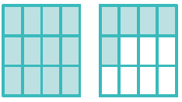
 |  | 2. Quelle est la décomposition en un nombre entier et une fraction inférieure à 1 de $\frac{13}{4}$ ?
3. Place $\frac{13}{4}$ sur la droite graduée suivante :
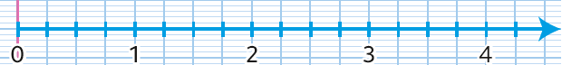

 |  | 4. $\frac{13}{4}$ est-elle une fraction supérieure à 1 ? Encadre-la entre 2 nombres entiers qui se suivent.
© Tandem CM1-CM2 – Nathan 2021.
Réponses |  | 3  J’ai appris à décomposer des fractions.  - On peut écrire une fraction sous la forme d’une décomposition en  un nombre entier et une fraction inférieure à 1. Pour cela, on peut partager plusieurs unités en parts égales.  Par exemple :  $\frac{17}{6}$ = 2 + $\frac{5}{6}$  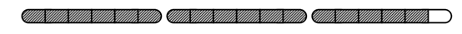  4  J’ai appris à utiliser la droite graduée pour mieux comprendre les fractions.  - Une droite graduée possède 4 éléments indispensables : une droite, un sens, une origine, une unité que l’on reporte pour placer des graduations (1 2 3 …).  - Cette unité peut alors être partagée en parts égales pour placer des graduations plus petites que l’unité.  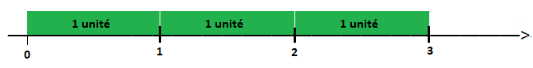  - On peut placer une fraction sur une droite graduée. C’est très utile pour comparer la fraction à 1 et l’encadrer entre deux nombres entiers qui se suivent.  Par exemple :  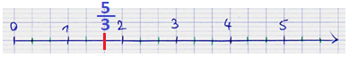  Sur la droite partagée en tiers, tu comptes 5 graduations après l’origine pour placer $\frac{5}{3}$. Tu peux aussi décomposer $\frac{5}{3}$ en 1 + $\frac{2}{3}$,  tu comptes alors 2 graduations après 1.  On voit que $\frac{5}{3}$ > 1 et que 1 < $\frac{5}{3}$ < 2.
1. Chaque unité est partagée en 12 parts égales. 17 parts sont coloriées en tout : 12 et encore 5.
$\frac{17}{12}$ ou 1 + $\frac{5}{12}$


2.

$\frac{13}{4}$ = 3 + $\frac{1}{4}$
3. $\frac{13}{4}$ c'est 13 graduations après 0 ou c’est 1 graduation après 3.

4. Aide-toi de la droite graduée.
$\frac{13}{4}$ > 1

3 < $\frac{13}{4}$ < 4

